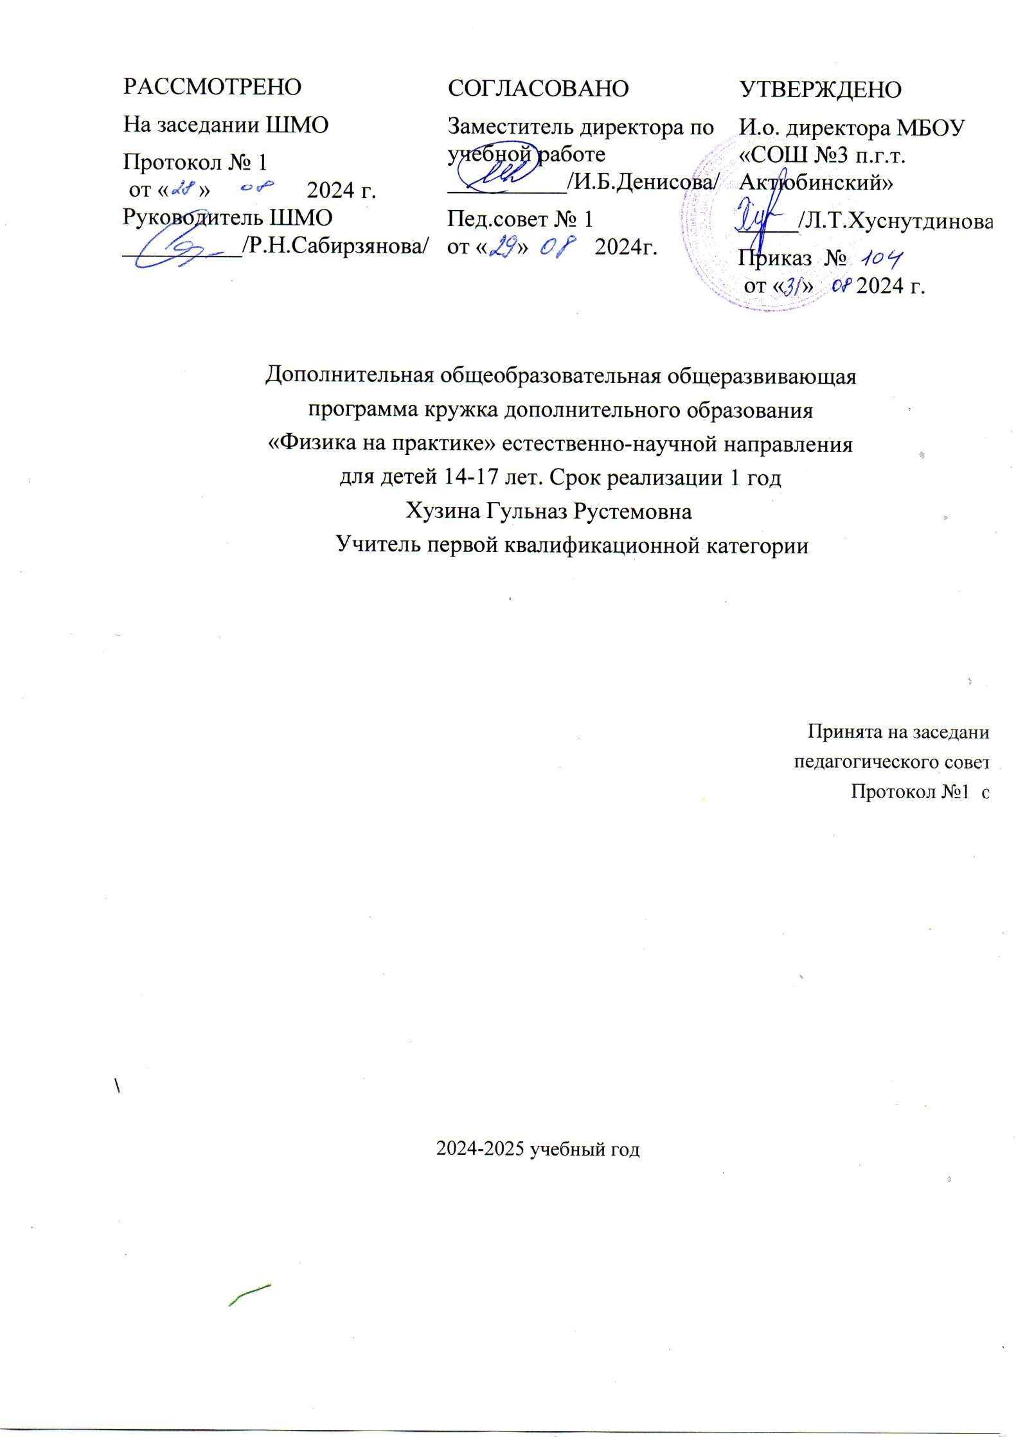

Пояснительная записка

Дополнительная общеобразовательная общеразвивающая программа разработана на основании следующих нормативных документов:
- Федеральный закон об образовании в Российской Федерации от 29 декабря 2012 года. 273-ФЗ.
- Приказ Министерства образования и науки РФ от 29 августа 2013 г. № 1008 «Об утверждении порядка организации и осуществления образовательной деятельности по дополнительным общеобразовательным программам»,
- Санитарно- эпидемиологические правила и нормативы СанПиН 2.4.4.3172-14 (Зарегистрировано в Минюсте России 20 августа 2014 г. N 33660),
- Примерные требования к содержанию и оформлению образовательных программ дополнительного образования детей Министерства образования (Приложение к письму Департамента молодежной политики, воспитания и социальной поддержки детей Минобрнауки России от 11 декабря 2006 г. № 06-1844).
- Устав учреждения.
Направленность программы - естественно-научная. Актуальность программы:
Актуальность данной программы заключается в прививании интереса у школьников к точным наукам, начиная уже со средней школы. Занятия в кружке позволяют пробудить в учащихся интерес к физике, понять суть ее явлений с помощью решения простых занимательных задач. Правильное понимание физики и методов ее изучения позволяют учащемуся сделать осознанный выбор дальнейшего направления обучения. На сегодняшний день данная задача стоит особо остро, поскольку в стране есть необходимость в стабильном притоке молодых специалистов в области высоких наукоемких технологий.
Цели кружка: освоение основных понятий, законов и принципов физики, общее представление о физике как фундаментальной науке, понимание ее роли в современной культуре и в процессе формирования мировоззрения; сформированный интерес и
мотивация к изучению физике; развитые познавательные универсальные способности (навыки теоретического мышления, творческого поиска)

Задачи:
- обеспечение обучающихся необходимой лабораторно-информационной базой;
-формирование системы взаимосвязанных теоретических и практических знаний в области физики; вовлечение информационных технологий в процесс обучения,
практическое их освоение;
- создание учебного пространства для развития ряда умений: моделировать и
рационально мыслить, организовывать коммуникацию и продуктивно в ней участвовать, самостоятельно принимать решения в оценке границ применимости физических законов, достоверности событий и фактов.

Отличительные особенности Программы.
Объем и срок освоения программы. Время, отведенное на обучение, составляет 68 часов. Проводится 1 раз в неделю по 2часа.

Основными формами учебно-тренировочного процесса являются:
-проведение эксперимента в виде лабораторной работы с помощью комплектов
лабораторного оборудования по механике, термодинамике, электродинамике, оптике, цифровой лаборатории с датчиками измерений
Основные методы обучения: исследовательские. Методы сопрягаются как с групповой работой над практическим исследованием и компьютерной моделью явления, так и с индивидуальной работой во время оформления результатов, презентации и обсуждения результатов с учителем.
Важной составляющей кружка является представление обучающимися своей работы в форме небольшого доклада с необходимым количеством иллюстраций, рисунков,

графиков, диаграмм. При этом другие обучающиеся могут оценивать как его, так и свой уровень знания. В результате в учебном коллективе с участием учителя формируется конструктивный и значимый групповой стандарт “учебного результата”.
Основными и оптимальными формами занятий являются самостоятельная
исследовательская работа (наблюдения, практикум) в малых группах, индивидуальная работа с информационными источниками, интерактивные презентации результатов
работы в варианте научного семинара с его традиционными атрибутами: доклад, дискуссия, критика, коллективное творчество
Кружок рассчитан на обучающихся старшей возрастной группы (14-17 лет) и может быть реализован как с отдельно взятым классом, так и с группой обучающихся из разных классов одной возрастной категории.

Ожидаемый результат:
Освоив данную программу, обучающиеся научатся пользоваться методами научного познания, проводить наблюдения, планировать и выполнять эксперименты, обрабатывать результаты измерений, представлять обнаруженные закономерности в словесной форме или в виде таблиц, научатся применять теоретические знания по физике к объяснению природных явлений и решению простейших задач. Важным является также формирование умений применять знания по физике при изучении других предметов естественно-математического цикла.

В результате реализации данной программы обучающиеся будут знать:
- Технику безопасности при проведении физического эксперимента;
- Основы физического эксперимента;
- Основные методы исследовательской работы;

уметь:
- Самостоятельно проводить собственное наблюдение за физическими процессами, сопровождая его фиксированием полученной информации;
- Самостоятельно составить план наблюдения при физическом эксперименте;
- Самостоятельно анализировать результаты наблюдения за физическими явлениями;
- Работать с литературой.

Способ проверки:
- Ведение внутренней балльной системы успеваемости учащихся;
- Проведение итогового зачета
- Проведение промежуточных зачетов.

Формы подведения итогов
Итоговый зачет в форме собеседования.
Учебный план
№ п/п | Наименование раздела | Количество часов (всего) | Из них (количество часов)
№ п/п | Наименование раздела | Количество часов (всего) | Теоретические занятия | Практические занятия
1 | Эксперимент в физике | 3 | 3 | 0
2 | Физический  эксперимент в механике | 20 | 5 | 15
3 | Физический  эксперимент по молекулярной | 8 | 2 | 6

физике и
термодинамике
4 | Физический  эксперимент по электромагнитным явлениям | 18 | 4 | 14
5 | Физический  эксперимент по оптике и акустике | 9 | 2 | 7
6 | Физический  эксперимент по квантовой и  ядерной физике | 8 | 1 | 7
7 | Обобщающее занятие | 1
8 | Резерв | 1
Итого: |  | 68 | 17 | 49

Содержание учебного плана
(68 учебных часов в год, 2 часа в неделю) Раздел 1. Эксперимент в физике
Теория: Вводный инструктаж по охране труда. Первичный инструктаж по охране труда на рабочем месте. Формы наблюдений. Измерение в физике. Физический эксперимент Раздел 2. Физический эксперимент по механике
Теория: Равноускоренное прямолинейное движение. Сила, виды сил. Законы Ньютона, импульсы тел. Понятие момента силы, формулировка
Практика: Определение движущей силы, ускорения тележки. Определение отношения сил и ускорений. Проверка относительности движения в подвижной и неподвижной системе координат. Экспериментальная проверка второго закона Ньютона в терминах импульсов. Установление зависимости жесткости пружины от числа ее витков, диаметра витков и материала проволоки. Установление зависимости силы трения скольжения от величины силы нормального давления. Изменение веса тела при вертикальном равноускоренном движении. Исследование зависимости дальности полета от угла вылета снаряда,
определение дальности полета при горизонтальной стрельбе. Определение плеча силы, определение направления момента силы. Определение массы неизвестного тела,
определение погрешности измерения массы неизвестного тела. Выигрыш в силе при использовании подвижного и неподвижного блоков. Соотношение между запасом механической энергии системы тел и значением механической работы, совершенной телами системы за счет этой работы. Определение ускорения двух тел, связанных
нерастяжимой нитью. Зависимость собственной частоты колебаний пружинного маятника от собственной частоты колебаний. Вычисление момента инерции. Определение времени движения шара по наклонному желобу.

Раздел 3. Физический эксперимент по молекулярной физике и термодинамике.
Теория: Идеальный газ, изопроцессы. Кристаллическая структура твердых тел. Аморфные вещества. Явление переохлаждения. Модуль Юнга.

Практика: Определение зависимости изменения объема от температуры при постоянном давлении, зависимости изменения давления от температуры при постоянном объеме, зависимости изменения давления от объема при постоянной температуре. Наблюдение процесса перехода тела из жидкого состояния в кристаллическое. Исследование изменения со временем температуры вещества при его переходе из состояния
переохлажденной жидкости. Наблюдение за переходом из твердого состояния в жидкое аморфного тела. Измерение модуля Юнга резины. Определение коэффициента
поверхностного натяжения жидкости методом отрыва капель.

Раздел 4. Физический эксперимент по электромагнитным явлениям.
Теория: Закон Кулона. Закон Ома для участка цепи. Внутреннее сопротивление источника тока. ЭДС индукции источника тока. Конденсатор, характеристики конденсатора.
Электромагнитные колебания
Практика: Качественная демонстрация закона Кулона. Сила взаимодействия заряженных тел и расстояние между ними. Метод определения величины напряженности электрического поля по измеренным смещениям электронного пучка. Конструирование электрических цепей. Исследование соотношений между напряжением и током в электрической цепи. Исследование характеристик диода, лампы накаливания и
проволочного сопротивления. Построение распределения индукции магнитного поля вдоль оси соленоида. Определение величины и направления индукции магнитного поля Земли, а также наклон его силовых линий. Напряжение на конденсаторе и время в процессе разрядки и зарядки. Проверка справедливости формулы разрежения
конденсатора по гармоническому закону. Зависимость силы тока от частоты в цепи из последовательно соединенных резистора, катушки и конденсатора. Добротность и волновое сопротивление контура. Изучение принципа действия и особенностей конструкции электромагнитного реле, трансформатора, светодиода.

Раздел 5. Физический эксперимент по оптике и акустике.
Теория: Скорость звука. Биение звука. Линзы, виды линз. Фокус линзы. Формула линзы. Дисперсия и дифракция света
Практика: Измерение времени прохождения резкого звукового сигнала между микрофонами. Исследование формы результатирующей волны, анализируя записанные сигналы микрофона и выполняя преобразования Фурье для этих сигналов. Фокусное
расстояние рассеивающей линзы. Устройство для наблюдения мелких предметов, его угловое увеличение. Разложение света в спектр. Определение длины световой волны лазера по дифракции на щели.

Раздел 6. Физический эксперимент по квантовой и ядерной физике
Теория: Фотоэффект. Красная граница фотоэффекта. Спектры различных источников излучения. Радиация, радиационный фон. Частицы, ядерная реакция.
Практика: Определение вольтамперных характеристик вакуумного фотоэлемента.
Определение работы выхода. Определение постоянной Планка. Определение сериальных закономерностей линий в спектре излучения атома водорода в видимой области. Длины волн излучения линий серии Бальмера. Получение практических навыков использования бытового дозиметра. Экспериментальное исследование ядерных реакций и свойств
элементарных частиц по виду их треков.
Календарно-тематический план

№ п/п | Тема занятия | Дата  проведения (по плану) | Дата  фактического проведения
1 | Введение в экспериментальную деятельность
2 | Наблюдения в физике

3 | Физический эксперимент
4- | Равноускоренное движение. Определение зависимости ускорения и скорости тела от действующей силы
5 | Исследование движения тела в разных системах отсчета
6 | Экспериментальная проверка второго закона Ньютона
7 | Исследование упругих свойств стальной пружины
8-9 | Исследование характеристики трения скольжения
10 | Исследование изменения веса тела при его движении с  ускорением
11 | Исследование баллистического движения
12-13 | Исследование момента силы
14 | Исследование действия неподвижного блока
15 | Исследование действия подвижного блока
16 | Исследование перехода механической энергии тел в работу
17-18 | Изучение движения связанных тел
19 | Изучение колебаний пружинного маятника
20 | Измерение момента инерции твердого тела
21 | Изучение вращательного движения твердого тела
22-24 | Изопроцессы в идеальном газе
25 | Наблюдение роста кристаллов
26 | Исследование свойств  переохлажденной жидкости
27 | Наблюдение за отвердеванием аморфного вещества
28 | Измерение модуля Юнга резины
29 | Измерение коэффициента поверхностного натяжения
30 | Закон Кулона
31 | Движение заряженных частиц в электрическом поле

32 | Конструирование электрических цепей
33 | ЭДС и внутреннее  сопротивление источника тока
34-35 | Вольтамперные характеристики проволочного сопротивления,  лампы накаливания и диода
36 | Магнитное поле соленоида. Измерение зависимости индукции магнитного поля соленоида от координаты
37 | Магнитное поле Земли
38 | Зарядка и разрядка конденсатора
39 | Затухающие колебания
40-41 | Резонанс в RLS-контуре
42-43 | Сборка и испытание электромагнитного реле
44-45 | Изучение принципа действия трансформатора
46 | Исследование светодиода
47 | Исследование фоторезистора
48 | Измерение скорости звука
49 | Биения звука
50 | Измерение фокусного  расстояния рассеивающей линзы
51 | Экспериментальное  исследование формулы линзы
52-53 | Сборка модели микроскопа
54-55 | Исследование явления дисперсии
56-58 | Дифракция. Измерение световой волны (3ч)
59-60 | Фотоэффект
61-62 | Атом водорода
63-64 | Измерение радиационного фона
65-66 | Изучение взаимодействия частиц и ядерных реакций по фотографиям треков
67 | Обобщающее занятие
68 | Резерв

- Рекомендации по проведению лабораторных и практических работ, по постановке экспериментов или опытов
Типы лабораторных работ
- Проведение прямых измерений физических величин.
- Расчёт по полученным результатам прямых измерений зависимого от их параметра (косвенные измерения).
- Наблюдение явлений и постановка опытов (на качественном уровне) по обнаружению факторов, влияющих на протекание данных явлений.
- Исследование зависимости одной физической величины от другой с представлением результатов в виде графика или таблицы.
- Проверка заданных предположений (прямые измерения физических величин и сравнение заданных соотношений между ними).
- Знакомство с техническими устройствами и их конструирование

Рекомендации для выполнения практической части программы по физике:
Обязательное проведение лабораторных работ и физического практикума предусмотренные программой.
Демонстрационный и фронтальный эксперимент, в том числе на основе виртуальных компьютерных моделей.
Решение качественных задач, с полным теоретическим и практическим обоснованием. Использование алгоритмизации «основных типов задач» в комплексе с анализом и синтезом в процессе построения физической модели.

Цель проведения лабораторных работ:
формирование предметных и метапредметных результатов освоения обучающимися основной и средней образовательной программы по физике.

Задачи проведения лабораторных работ
Методика проведения лабораторных работ должна как можно полнее соответствовать дидактическим принципам: сознательности, самостоятельности учащихся, развивающего обучения, личностно – ориентированного подхода, соответствия содержания возрастным особенностям, прочности усвоения знаний и умений.
Лабораторный эксперимент является одним из основных методов обучения физике в образовательном учреждении.

Обобщенные контрольные вопросы
- Какова цель работы?
- Какие конкретные задачи в ходе опыта и обработки результатов придется решать для достижения цели?
- Какое физическое явление изучается в данной работе?

- Какими зависимостями связаны величины, описывающие исследуемое физическое явление?
- Какие физические явления положены в основу экспериментального метода определения искомых величин?
- Что представляет собой объект исследования в данной работе?
- Какие постоянные (табличные данные, параметры образца и установки) нужны для определения искомой величины по данным опыта?
- Как будет определена погрешность прямых измерений?
- Какие таблицы нужны в отчете для записи результатов измерений?

Схема отчета
  - Название работы
  - Цель работы
- Приборы и материалы
- Ожидаемые результаты
- Последовательность выполняемых действий
- Рисунок или схему установки
- Таблицы и/или схемы
- Расчётные формулы
- Определение погрешности
- Вывод
- Самооценка ученика
- Оценка учителя

Требования, предъявляемые к технике проведения демонстрационных опытов
Под техникой проведения демонстрационного эксперимента понимают средства и приёмы, обеспечивающие эффективную постановку опыта

Средства и приёмы, обеспечивающие эффективную постановку опыта
1)Содержательность; 2) достоверность 3) видимость4) наглядность; 5) убедительность;
6) кратковременность 7) воспроизводимость 8) надёжность; 9) эстетичность
10) эмоциональность; 11) безопасность

Литература для учителя
- Кабардин О.Ф.Внеурочная работа по физике.-М.:Просвещение,1983.
- Кабардин О.Ф.Методика факультативных занятий по физике. Пособие для учителя.- М.:Просвещение, 1988.
- Кабардина С.И.Измерения физических величин. Методическое пособие.-М.
:Бином,2005.
- Кабардина С.И.Измерения физических величин. Учебное пособие.- М.Бином,2005.
- Касьянов В.А.Физика 10 класс.-М.:Дрофа,2001.

- Яворский Б.М.Справочное руководство пофизике.-М.:Наука,1984.

Литература для учащихся
- Кабардина С.И.Измерения физических величин. Учебное пособие.- М.Бином,2005.
- Касьянов В.А.Физика 10 класс.-М.:Дрофа,2001.
- Перельман Я.И.Занимательная физика. Книга 1.-М.:Наука,1982.
- Яворский Б.М.Справочное руководство пофизике.-М.:Наука,1984.

